МУНИЦИПАЛЬНОЕ ДОШКОЛЬНОЕ ОБРАЗОВАТЕЛЬНОЕ УЧРЕЖДЕНИЕ «Детский сад № 222»

«НЕДЕЛЯ БЕЗОПАСНОСТИ» В РАМКАХ КОМПЛЕКСНОГО ПРОФИЛАКТИЧЕСКОГО МЕРОПРИЯТИЯ «ДЕТСКАЯ БЕЗОПАСНОСТЬ»
24-28 СЕНТЯБРЯ 2018 г.

В рамках «Недели безопасности», посвященной вопросам обеспечения безопасности детей на дорогах, в период с 24 по 28 сентября, в детском саду с детьми групп «Звездочка» и «Яблочко» 6-7 лет воспитателями проведены тематические мероприятия по профилактике детского дорожного травматизма. «Неделя безопасности» объявлена в рамках комплексного профилактического мероприятия «Детская безопасность» Главным государственным инспектором безопасности дорожного движения по ЯО и директором департамента образования ЯО.
В нашем детском саду с воспитанниками проведены познавательные тематические мероприятия по безопасному поведению на дорогах. В течение каждого тематического дня проводилась образовательная деятельность, дидактические, развивающие и подвижные игры, решение проблемных ситуаций, а также было подобрано оформление и наглядный материал.

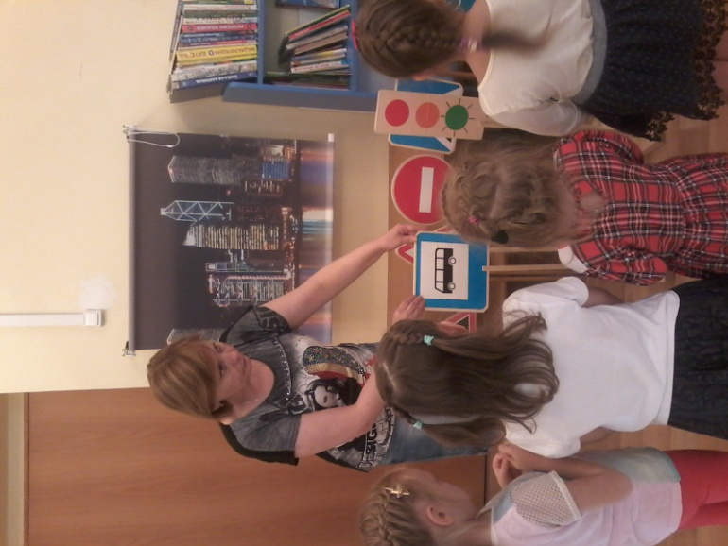 | 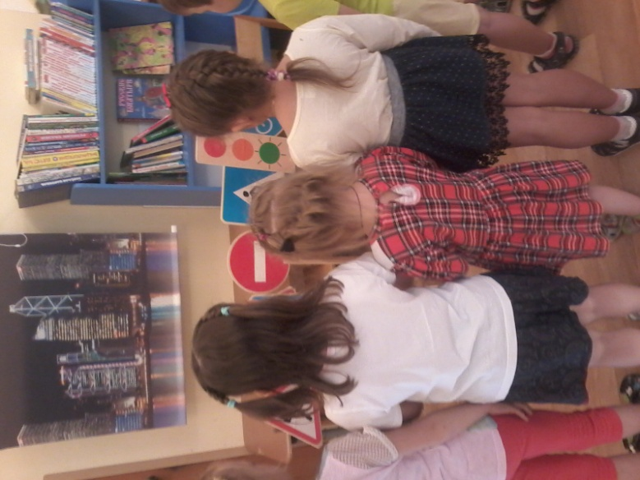
Группа дошкольного возраста 6-7 лет («Звездочка»)
«Путешествие в Знакоград»

Дети совершили путешествие в город «Знакоград», в котором случился неожиданный переполох из-за испорченных дорожных знаков и светофоров. Отправившись туда, юные помощники навели в городе полный порядок. Вместе с жителями дети вспомнили правила дорожного движения, правила перехода улиц и дорог, назначение дорожных знаков.

Свой город Знакоград
Мы будем охранять,
Все правила дорожные
Мы будем выполнять!

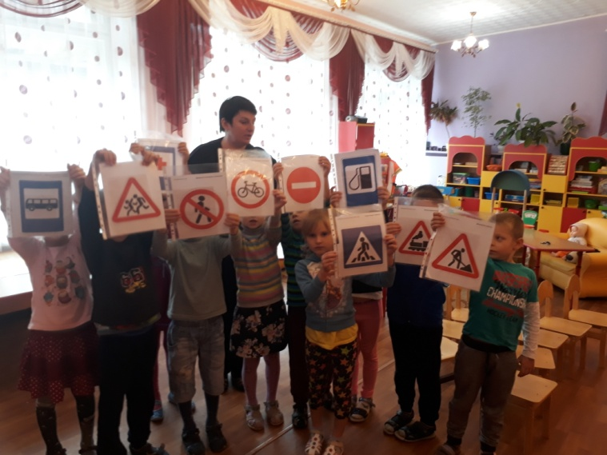 | 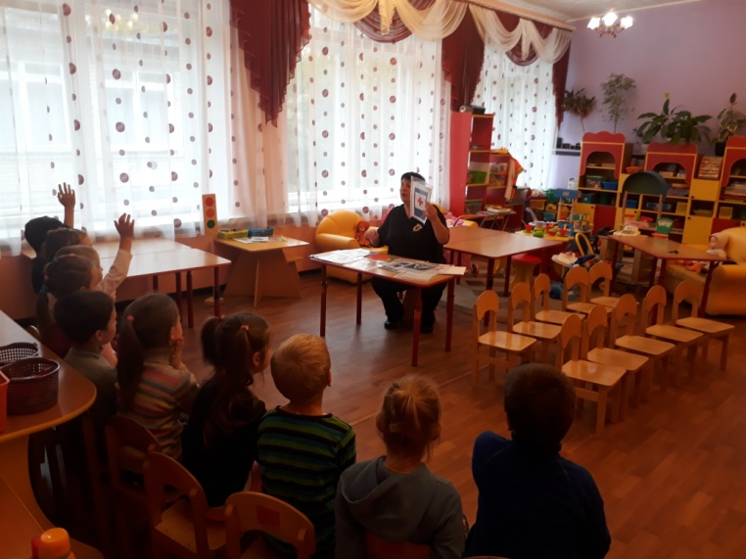
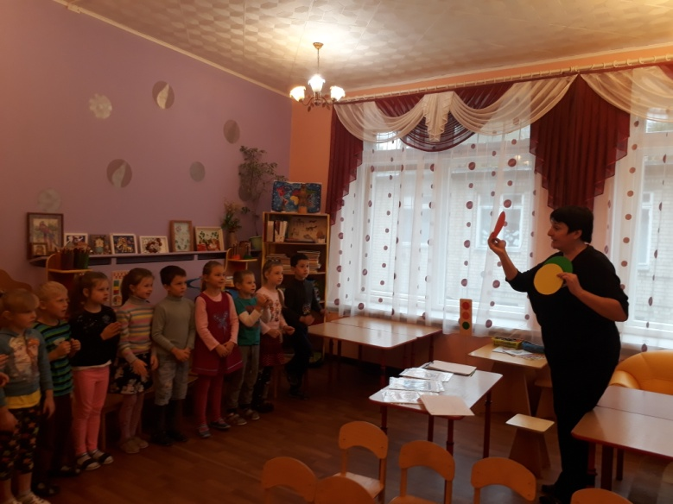 | 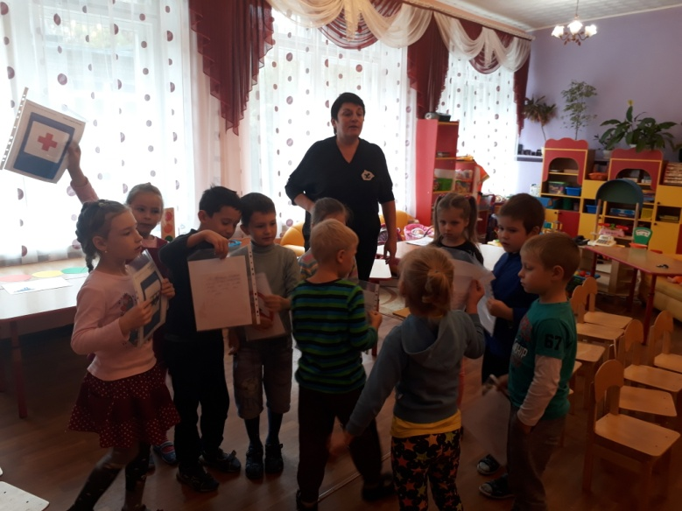
Группа дошкольного возраста 6-7 лет («Яблочко»)
«Познавательная викторина «Всезнайки дорожного движдения »

Дети стали участниками викторины и правилах дорожного движения, закрепили свои знания и правилах поведения на дороге, сигналах и работе светофора. Ребята вспомнили и о назначении разных дорожных знаков, решали проблемные ситуации, связанные с соблюдением правил дорожного движения. В игровой форме, с мультфильма «Азбука безопасности на дороге» из серии «Уроки тетушки совы» дети познакомились с основами безопасного поведения на дороге, во дворе, на улице. Тетушка Сова и её помощники рассказали и наглядно показали детям разные ситуации и помогли сделать правильные выводы.
По городу, по улице Не ходят просто так. Когда не знаешь правила, Легко попасть впросак. Всё время будь внимательным И помни наперед: Свои имеют правила Шофёр и пешеход

Благодарим за проведение тематических мероприятий с детьми по профилактике детского дорожно-транспортного травматизма наших воспитателей – Елену Николаевну Белякову (группа «Звездочка») и Надежду Вячеславовну Уткину (группа «Яблочко»).

Стендовая информация в ДОУ для родителей по безопасности дорожного движения и профилактике дорожного травматизма

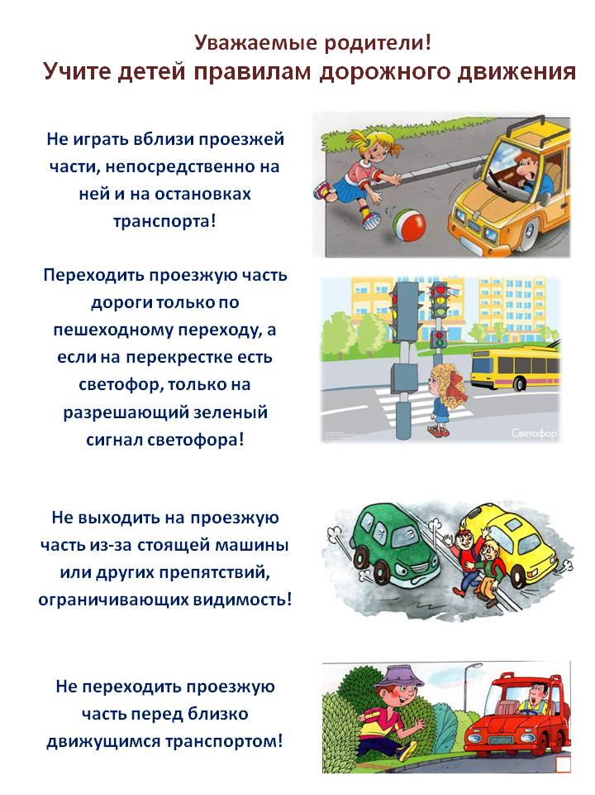 | 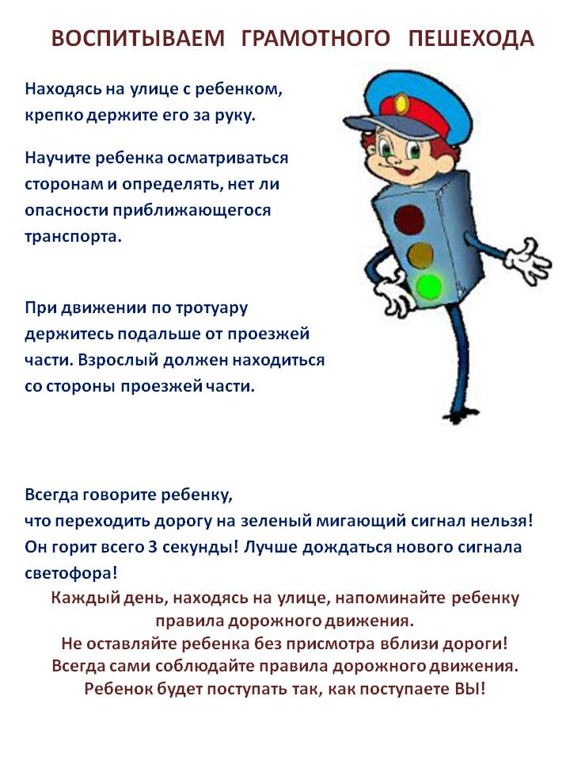
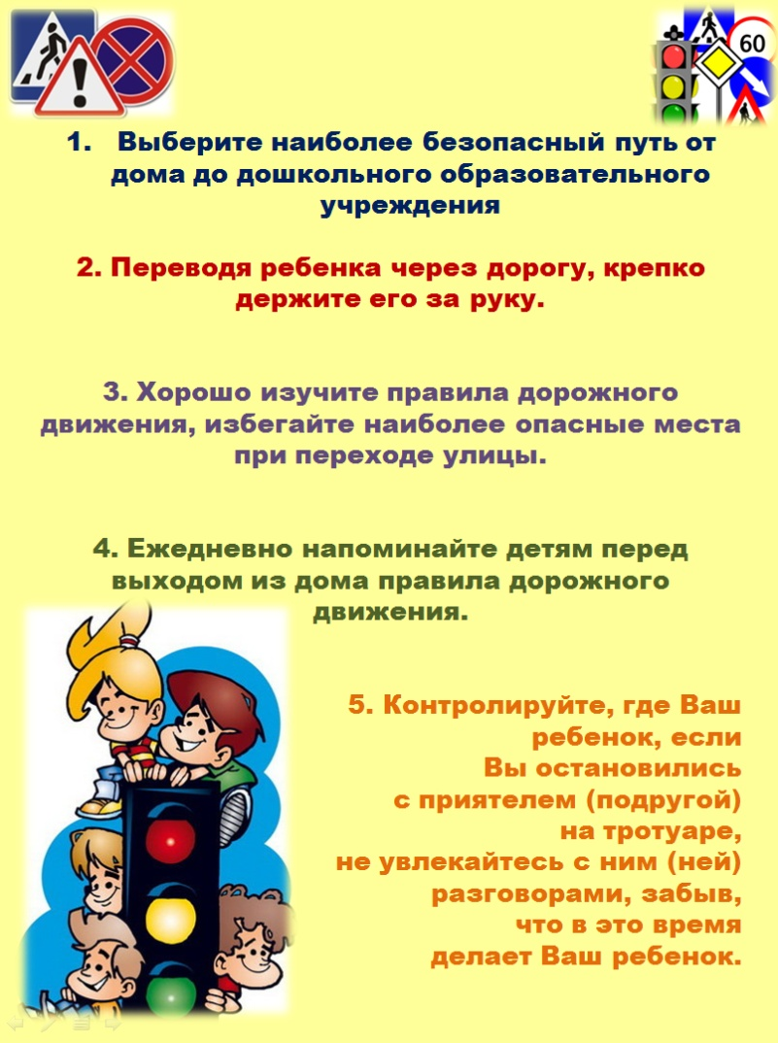 | 